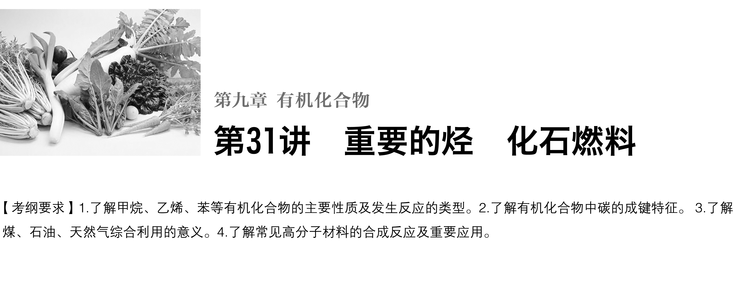

**考点一　常见烃的结构与性质**

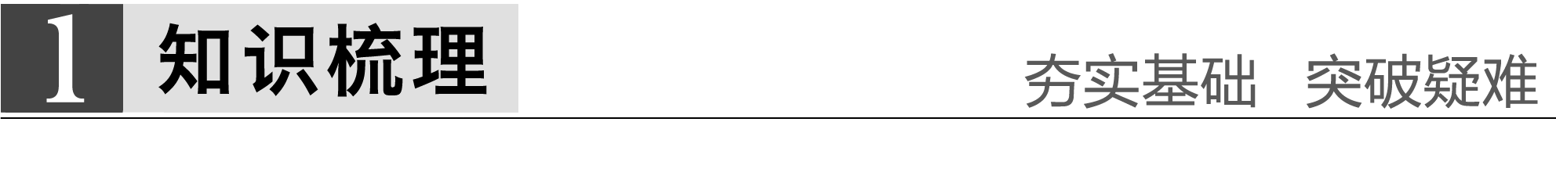

1．甲烷、乙烯、苯的结构与物理性质

|  |  |  |  |
| --- | --- | --- | --- |
|  | 甲烷 | 乙烯 | 苯 |
| 结构式 |  |  |  |
| 结构  特点 | 烷烃分子中碳原子间以单键结合成链状，剩余的价键被氢原子“饱和” | 烯烃分子结构中含有碳碳双键 | 苯环含有介于单键和双键之间的独特的键 |
| 分子  形状 | 正四面体 | 平面形 | 平面正六边形 |
| 物理性质 | 无色气体，难溶于水 | | 无色特殊气味透明液体，密度比水小，难溶于水 |

2.三种烃的化学性质

(1)甲烷(CH4)

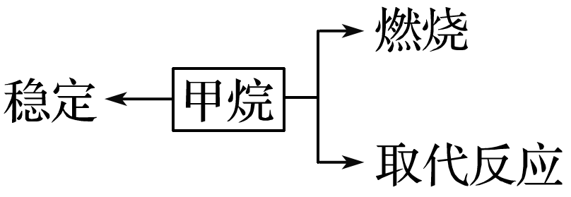

①稳定性：与强酸、强碱和强氧化剂等一般不发生化学反应。

②燃烧反应：化学方程式为CH4＋2O2CO2＋2H2O。

③取代反应：在光照条件下与Cl2发生取代反应，第一步反应的方程式为CH4＋Cl2CH3Cl＋HCl，继续反应依次又生成了CH2Cl2、CHCl3、CCl4。

(2)乙烯(CH2CH2)

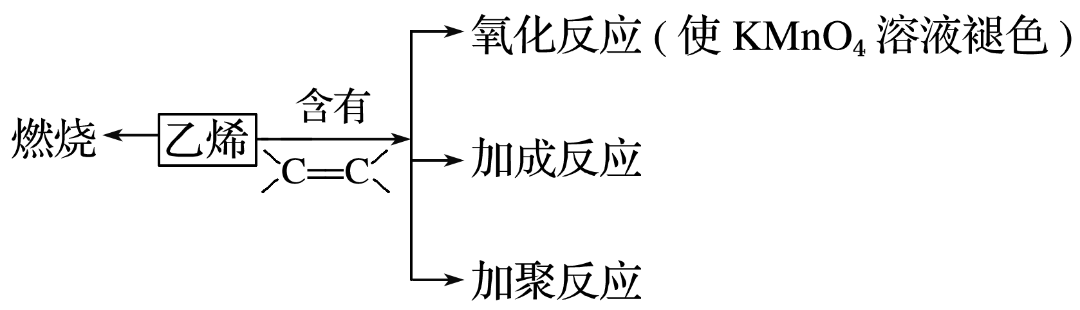

完成下列方程式：

①燃烧：CH2CH2＋3O22CO2＋2H2O。(火焰明亮且伴有黑烟)

②

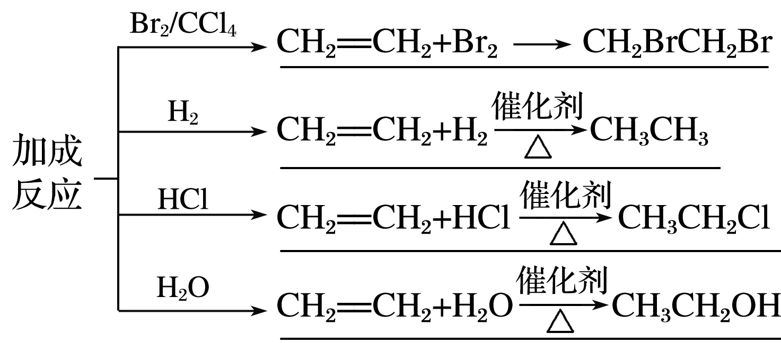

③加聚反应：*n*CH2===CH2CH2—CH2

(3)苯(C6H6)

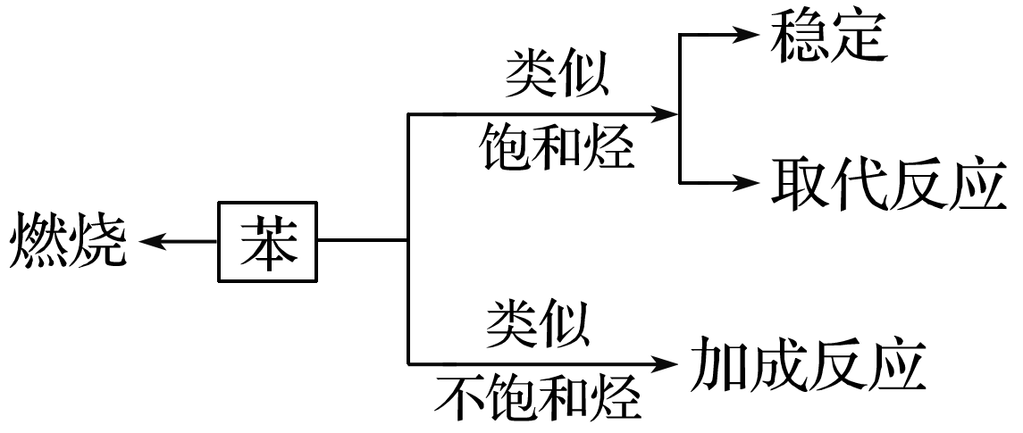

完成下列方程式：

①燃烧：

2C6H6＋15O212CO2＋6H2O。(火焰明亮，带浓烟)

②取代反应：

苯与液溴的取代反应：

；

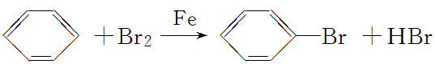

苯的硝化反应：

。

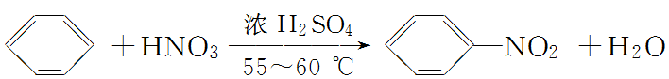

③加成反应：

一定条件下与H2加成：

。

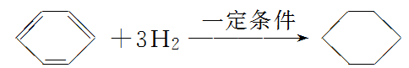

3．烷烃

(1)烷烃的结构与性质

|  |  |
| --- | --- |
| 通式 | C*n*H2*n*＋2(*n*≥1) |
| 结构 | 链状(可带支链)分子中碳原子呈锯齿状排列；碳原子间以单键相连，其余价键均被氢原子饱和 |
| 特点 | 一个碳原子与相邻四个原子构成四面体结构；1 mol C*n*H2*n*＋2含共价键的数目是(3*n*＋1)*N*A |
| 物理性质 | 密度：随着分子中的碳原子数的增加而增大，但都小于水的密度  熔沸点：随分子中的碳原子数的增加而升高状态：气态→液态→固态，碳原子数小于5的烷  烃常温下呈气态 |
| 化学性质 | 取代反应；氧化反应(燃烧)；分解反应(高温裂解) |

(2)烷烃的习惯命名法

①当碳原子数*n*≤10时，用甲、乙、丙、丁、戊、己、庚、辛、壬、癸表示；当*n*＞10时，用汉字数字表示。

②当碳原子数*n*相同时，用正、异、新来区别。

如：CH3CH2CH2CH2CH3称为正戊烷，(CH3)2CHCH2CH3称为异戊烷，C(CH3)4称为新戊烷。

深度思考



1．怎样用实验证明甲烷是由碳、氢两种元素形成的？

答案　在空气中点燃甲烷，在火焰的上方罩一个干燥、洁净的烧杯，发现烧杯内壁有水珠凝结，证明甲烷中有氢元素，然后迅速将烧杯倒转过来，向烧杯中滴入少量澄清石灰水，石灰水变浑浊，证明甲烷中含有碳元素。

借题发挥　燃烧法不仅能检验有机物中含有C、H元素，还能通过计算确定其是否含有其他元素。

2．乙烯使溴水、酸性KMnO4溶液褪色的原理是否相同？能否用酸性KMnO4溶液鉴别CH4和CH2===CH2?

答案　褪色原理不相同，前者是发生了加成反应，后者是被酸性高锰酸钾溶液氧化。由于CH4与酸性KMnO4溶液不发生反应，而CH2===CH2能使酸性KMnO4溶液褪色，因此可以用酸性KMnO4溶液鉴别二者。

3．结合苯的物理性质探究如何用简单实验来证明分液漏斗内苯与水的混合物中哪一层为苯层？

答案　取分液漏斗内下层液体适量于一小试管中，然后向小试管中加入少量水，若液体不分层，证明分液漏斗内下层液体为水，上层液体为苯；若液体分层，则分液漏斗内下层液体为苯。

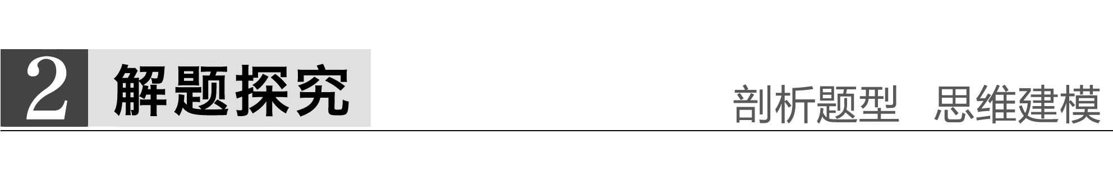

题组一　有机化合物的通性

1．下面列举的是某化合物的组成和性质，能说明该物质肯定是有机物的是(　　)

A．仅由碳、氢两种元素组成

B．仅由碳、氢、氧三种元素组成

C．在氧气中燃烧只生成二氧化碳

D．熔点低而且难溶于水

答案　A

解析　烃都是有机化合物，A正确；碳酸(H2CO3)不属于有机物，B错；单质碳、一氧化碳在氧气中燃烧只生成二氧化碳，它们均不属于有机物，C错。

2．下列关于有机物的说法中正确的是(　　)

A．凡是含碳元素的化合物都属于有机化合物

B．易溶于汽油、酒精、苯等有机溶剂的物质一定是有机化合物

C．所有的有机化合物都很容易燃烧

D．有机化合物的同分异构现象是有机化合物种类繁多的重要原因之一

答案　D

题组二　几种重要烃的性质和反应类型的判断

3．下列关于几种有机物的性质的描述正确的是(　　)

A．乙烯与Br2发生加成反应生成CH3CHBr2

B．乙烯使溴水和酸性高锰酸钾溶液褪色的反应类型相同

C．乙烷和丙烯的物质的量共1 mol，完全燃烧生成3 mol H2O

D．苯中无碳碳双键，化学性质稳定，不能发生氧化反应

答案　C

解析　A项，应生成CH2BrCH2Br；B项，乙烯与溴水发生加成反应，与KMnO4发生氧化反应；C项，乙烷和丙烯中都含有6个氢原子，依据氢原子守恒可判断，C项正确；D项，苯燃烧是氧化反应。

4．下列现象中，因发生加成反应而产生的是(　　)

A．SO2使酸性高锰酸钾溶液褪色

B．将苯滴入溴水中，振荡后水层接近无色

C．乙烯使溴的四氯化碳溶液褪色

D．甲烷与氯气混合，光照一段时间后黄绿色消失

答案　C

解析　A项，是氧化反应；B项，萃取是物理变化；D项是取代反应。

5．下列过程中所发生的化学变化属于取代反应的是(　　)

①用乙烷与Cl2反应制取氯乙烷

②乙烯通入溴水中

③在镍作催化剂的条件下，苯与氢气反应

④苯与液溴混合后撒入铁粉

A．①② B．①③ C．②④ D．①④

答案　D

6．下列反应中，属于取代反应的是(　　)

①CH2CH2＋H2OCH3CH2OH

②2CH3CH2OH＋O22CH3CHO＋2H2O

③CH3CH2CH3＋Cl2CH3CHClCH3＋HCl

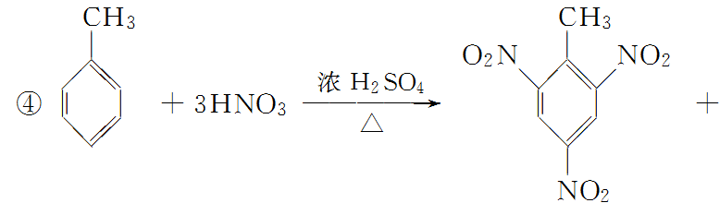

⑤CH3CHCH2

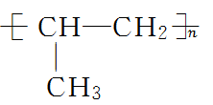

A．①②⑤ B．③④

C．①③ D．②④⑤

答案　B

解析　①为加成反应；②为氧化反应；⑤为加聚反应。

题组三　几种重要烃的鉴别与除杂

7．鉴别甲烷、一氧化碳和氢气三种无色气体的方法是(　　)

A．将它们分别通过溴水

B．点燃后分别罩上干燥的冷烧杯

C．点燃后分别罩上涂有澄清石灰水的烧杯

D．点燃后分别罩上干燥的冷烧杯和涂有澄清石灰水的烧杯

答案　D

8．既可以用来鉴别甲烷和乙烯，又可以用来除去甲烷中的少量乙烯的操作方法是(　　)

A．混合气体通过盛酸性KMnO4溶液的洗气瓶

B．混合气体通过盛溴水的洗气瓶

C．混合气体通过盛蒸馏水的洗气瓶

D．混合气体跟适量氯化氢混合

答案　B

9．使用一种试剂就能鉴别出来的是(　　)

A．苯、甲苯、己烯 B．甲苯、己烯、四氯化碳

C．己烯、汽油、苯 D．苯、甲苯、二甲苯

答案　B

解析　烃难溶于水，密度比水小；CCl4难溶于水，密度比水大。B项可用溴水鉴别，甲苯萃取溴后，上层为橙红色，己烯使溴水褪色，四氯化碳萃取溴后，下层为橙红色，正确。

10．写出除杂所用试剂和方法：

(1)乙烷(乙烯)______________、______________。

(2)溴苯(溴)______________、______________。

(3)硝基苯(NO2)______________、______________。

(4)苯(甲苯)______________、______________。

(5)硝基苯(苯)______________、______________。

(6)C2H4(CO2，SO2)______________、______________。

答案　(1)溴水　洗气　(2)NaOH溶液　分液　(3)NaOH 溶液　分液　(4)酸性高锰酸钾溶液、NaOH溶液　分液　(5)无　蒸馏　(6)NaOH溶液　洗气

**考点二　同系物和同分异构体**



1．有机物中碳原子的成键特征

(1)碳原子的最外层有4个电子，可与其他原子形成4个共价键，而且碳碳原子之间也能相互形成共价键；

(2)碳原子不仅可以形成单键，还可以形成双键或三键；

(3)多个碳原子可以相互结合形成碳链，也可以形成碳环，碳链或碳环上还可以连有支链。

2．同系物

(1)定义：结构相似，在分子组成上相差一个或若干个CH2原子团的物质互称为同系物。

(2)烷烃同系物：分子式都符合C*n*H2*n*＋2(*n*≥1)，如CH4、CH3CH3 、互为同系物。

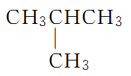

(3)同系物的化学性质相似，物理性质呈现一定的递变规律。

3．同分异构体

(1)具有相同的分子式，但具有不同结构的化合物互称为同分异构体。

(2)常见烷烃的同分异构体

甲烷、乙烷、丙烷无同分异构现象；丁烷的同分异构体有2种；戊烷的同分异构体有3种。

4．有机物结构的表示方法(以乙烯C2H4为例)

|  |  |  |
| --- | --- | --- |
| 电子式 |  | 用“”或“”表示原子最外层电子成键情况的式子 |
| 结构式 |  | (1)具有化学式所能表示的意义，能反映物质的结构；(2)表示分子中原子的结合或排列顺序的式子，但不表示空间构型 |
| 结构简式 |  | 结构式的简便写法，着重突出结构特点(官能团) |
| 球棍  模型 |  | 小球表示原子，短棍表示价键(单键、双键或三键) |
| 比例模型 |  | 用不同体积的小球表示不同大小的原子 |

拓展视野



键线式：碳碳键用线段来体现。拐点或端点表示碳原子，碳原子上的氢原子不必标出，其他原子及其他原子上的氢原子都要指明。

例如：丙烯、正丙醇的键线式分别为。

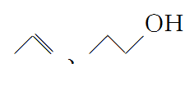

深度思考



1．已知甲烷是正四面体结构，根据烷烃的碳原子连接情况分析，碳原子是否处于同一条直线上？

答案　CH4分子中的C—H键夹角为109°28′，而不是180°，因此，当碳原子数≥3时，碳原子并不在一条直线上，而是呈锯齿状。

2．由CH4、C2H4、的分子结构特点分析、分子内所有原子是否均在同一平面上？

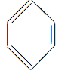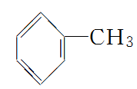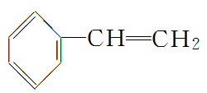

答案　CH4分子为正四面体结构，C2H4分子为平面结构，为平面正六边形结构，因此分子中所有原子不可能共平面，分子中所有原子可能共平面。

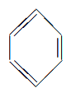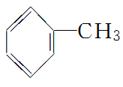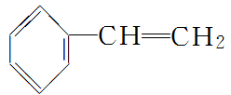

题组一　同系物的判断与性质

1．下列有关描述正确的是(　　)

A．分子组成符合C*n*H2*n*的烃，一定是乙烯的同系物

B．C2H6、C4H10、C6H14在常温下均为气体

C．脂肪烃不溶于水，但芳香烃可溶于水

D．烃的密度比水的密度小

答案　D

解析　A项，环烷烃的组成也符合C*n*H2*n*，与乙烯的结构不相似；B项，碳原子数大于4的烃，在常温下一般为非气态；C项，所有的烃都难溶于水。

2．由乙烯推测丙烯(CH2===CHCH3)的结构或性质正确的是(　　)

A．不能使酸性高锰酸钾溶液褪色

B．不能在空气中燃烧

C．能使溴水褪色

D．与HCl在一定条件下能加成只得到一种产物

答案　C

解析　丙烯与乙烯具有相同的官能团“”，具有与乙烯类似的化学性质，故C正确；丙烯与HCl加成时产物有两种，D不正确。

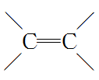

3．丁烷(分子式C4H10)广泛应用于家用液化石油气，也用于打火机中作燃料，下列关于丁烷叙述不正确的是(　　)

A．在常温下，C4H10是气体

B．C4H10与CH4互为同系物

C．丁烷有正丁烷与异丁烷两种同分异构体

D．C4H10进行一氯取代后生成两种沸点不同的产物

答案　D

解析　C4H10的一氯代物有四种，因而有四种沸点不同的产物。

题组二　同分异构体的判断与种数计算

4．下列有关同分异构体数目的叙述中，正确的是(　　)

A．戊烷有2种同分异构体

B．C8H10中只有3种属于芳香烃的同分异构体

C．甲苯苯环上的一个氢原子被含3个碳原子的烷基取代，所得产物有6种

D．CH3CH2CH2CH3光照下与氯气反应，只生成1种一氯代烃

答案　C

解析　A项，戊烷有3种同分异构体；B项，有、、、4种同分异构体；C项，丙基的同分异构体有2种，所以取代苯环上的氢原子分别得到邻、间、对各3种同分异构体，共6种，正确；D项，光照条件下的取代反应，得到2种一氯代物。

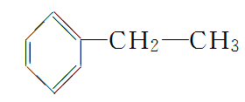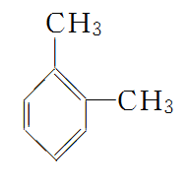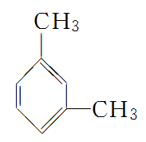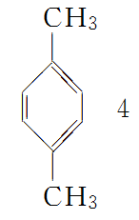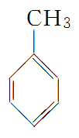

5．分子式为C7H8，分子中含有苯环的烃的一氯代物有 (　　)

A．3种 B．4种

C．5种 D．7种

答案　B

解析　依据信息可知该烃为，该有机物中等效氢为4种，分别为，其一氯代物有4种。

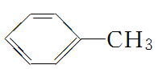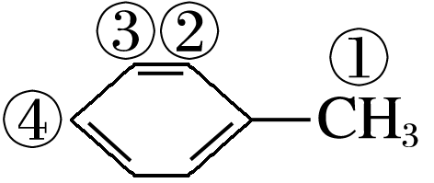

6．分子式为C5H12O且可与金属钠反应放出氢气的有机化合物有(不考虑立体异构)(　　)

A．5种 B．6种 C．7种 D．8种

答案　D

解析　首先判断出C5H12O的类别，然后判断出同分异构体。C5H12O能与Na反应产生H2，可确定该有机物是醇，故C5H12O可看作是戊烷中的H被—OH取代的产物。戊烷有正戊烷、异戊烷、新戊烷三种同分异构体，正戊烷对应的醇有3种，异戊烷对应的醇有4种，新戊烷对应的醇有1种，故共有8种。

题组三　有机物的结构模型及表示法

7．如图所示是四种常见有机物的比例模型示意图。下列说法正确的是(　　)

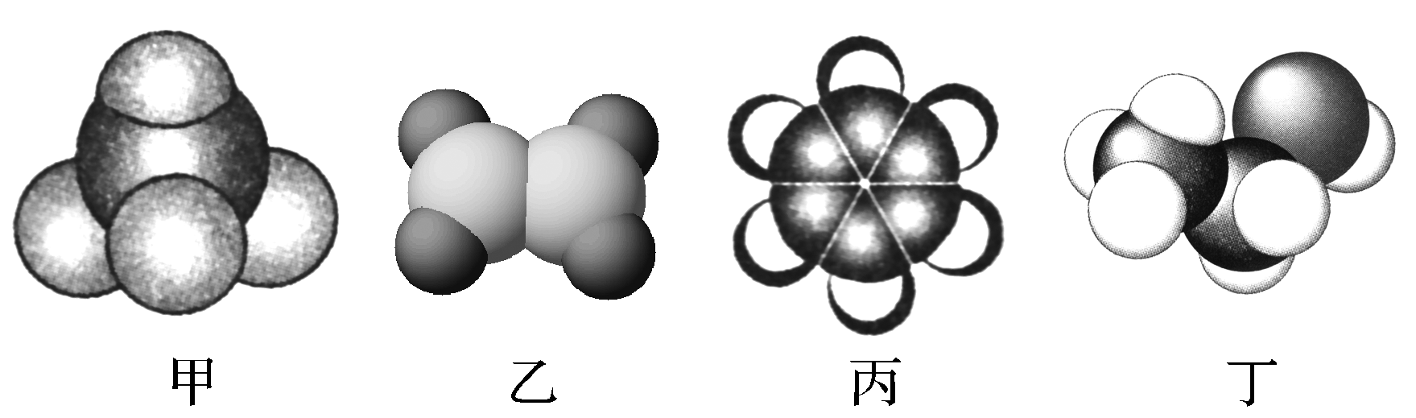

A．甲能使酸性KMnO4溶液褪色

B．乙可与溴水发生取代反应使溴水褪色

C．丙中的碳碳键是介于碳碳单键和碳碳双键之间的独特的键

D．丁在稀硫酸作用下可与乙酸发生取代反应

答案　C

解析　甲代表CH4，乙代表乙烯，丙代表苯，丁代表乙醇。

8．下列化学用语表达不正确的是(　　)

①丙烷的球棍模型

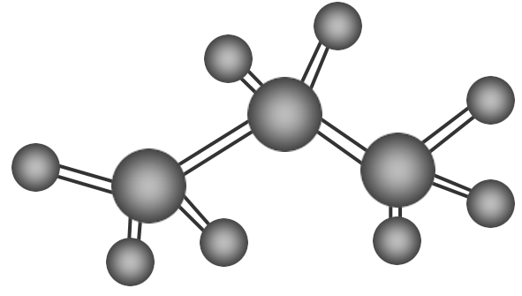

②丙烯的结构简式为CH3CHCH2

③的化学式为CH8H12

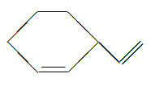

④ 与C8H8一定表示同一种物质

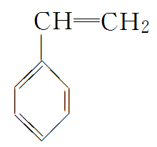

A．①② B．①③

C．③④ D．②④

答案　D

解析　②未体现官能团；④C8H8的结构有多种，如是其中的一种。

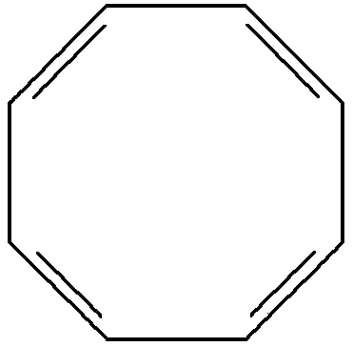

9．已知芳香烃A、B的结构模型如下图所示，相关叙述正确的是(　　)

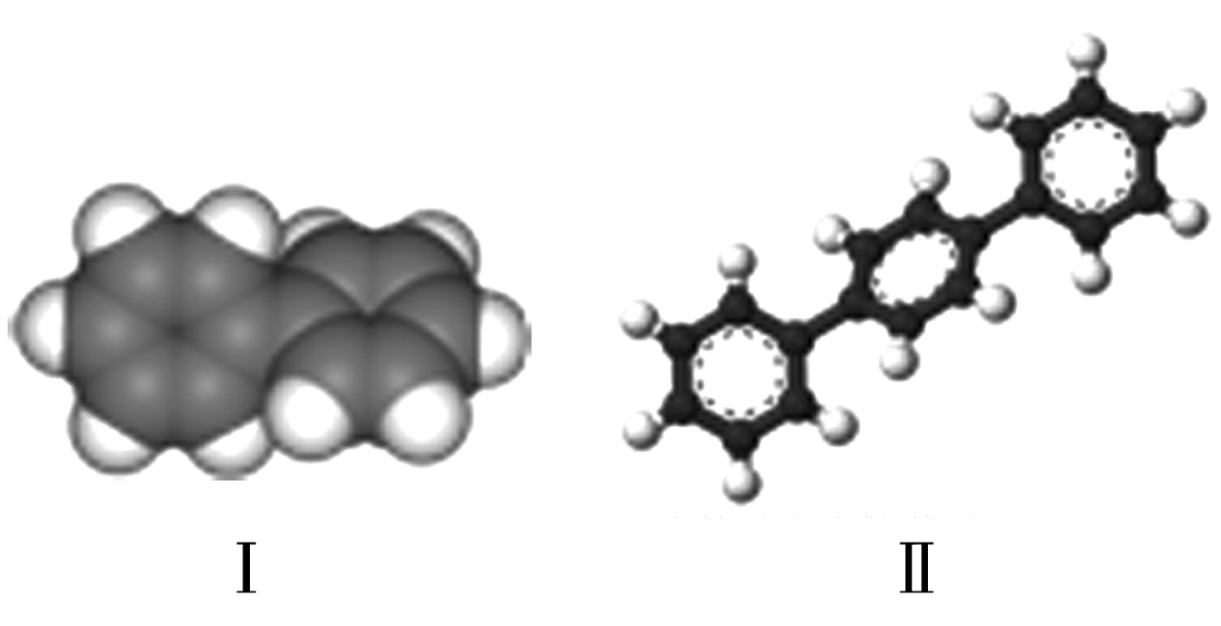

A．Ⅰ的结构简式为 ，其一氯代物有2种

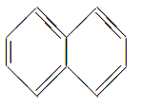

B．Ⅰ和Ⅱ中都含碳碳单键和双键

C．Ⅰ与Ⅱ互为同系物，通式为C*n*H4*n*＋2(*n*为苯环数)

D．与Ⅱ互为同类别物质的同分异构体共有2种

答案　D

解析　由物质Ⅰ的比例模型可以看出其结构简式为，A错误；苯环中不含碳碳单键和双键，B不正确；物质Ⅰ和Ⅱ所含有的苯环数不同，所以不是同系物，C错误；Ⅱ物质中两侧的苯环可以以邻、间、对的方式连接，所以Ⅱ的同类别同分异构体还有2种，D正确。

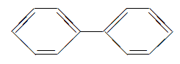

1．同系物的判断方法

“一差二同 ”：通式相同，官能团的种类数目相同；分子组成上至少相差一个CH2原子团。

如：①CH2===CH2与通式相同，官能团不同，二者不是同系物。

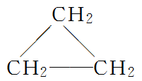

②CH3CH2CH2CH3与二者不相差一个或多个CH2，不是同系物。

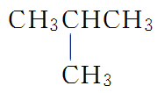

③与的环数不同，且不相差*n*个CH2原子团，不是同系物。

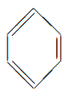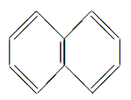

2．同分异构体书写及数目巧确定

(1)记忆法

记住常见有机物的同分异构体数。例如：甲烷、乙烷、丙烷均无同分异构体，丁烷有2种，戊烷有3种。

(2)替代法

例如：二氯苯C6H4Cl2的同分异构体有3种，四氯苯的同分异构体也有3种。

(3)等效氢法

判断有机物发生取代反应后，能形成几种同分异构体的规律，可通过分析有几种等效氢原子来得出结论，又称为对称法。

①同一碳原子上的氢原子是等效的。

②同一碳原子上所连甲基上的氢原子是等效的。

③处于镜面对称位置上的氢原子是等效的。(相当于平面镜成像时，物与像的关系)

(4)具体步骤

例如：分子式为C5H11Cl的同分异构体(不考虑立体异构)数目的判断。

步骤1：写出C5H12可能的碳骨架，有三种

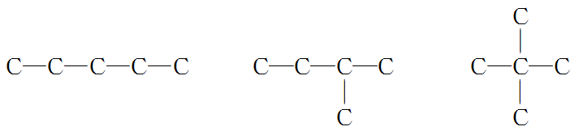

步骤2：根据“等效氢原子法”确定氯原子取代的位置，并标号

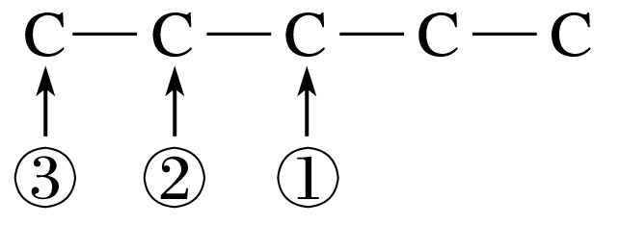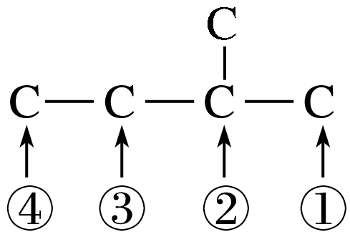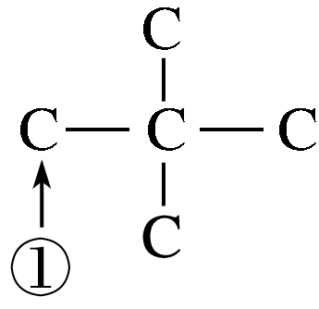

步骤3：计算数目3＋4＋1＝8。

故C5H11Cl的同分异构体有8种。

**考点三　化石燃料的综合利用**



1．煤的综合利用

煤是由有机物和少量无机物组成的复杂混合物，主要含有碳元素，还含有少量氢、氧、氮、硫等元素。

(1)煤的干馏

①原理：把煤隔绝空气加强热使其分解的过程。煤的干馏是一个复杂的物理、化学变化过程。

②煤的干馏产物

a．焦炉气，b.煤焦油，c.焦炭，d.粗氨水。

(2)煤的气化

将煤中的有机物转化为可燃性气体的过程，目前主要方法是碳和水蒸气反应制水煤气。化学方程式为C＋H2O(g)CO＋H2。

(3)煤的液化

①直接液化：煤＋氢气液体燃料

②间接液化：煤＋水水煤气甲醇等

2．天然气的综合利用

(1)天然气的主要成分是甲烷，它是一种清洁的化石燃料，更是一种重要的化工原料。

(2)天然气与水蒸气反应制取H2

原理：CH4＋H2O(g)CO＋3H2。

3．石油的综合利用

(1)石油的成分

石油主要是由多种碳氢化合物组成的混合物。所含元素以碳、氢为主，还有少量N、S、P、O等。

(2)石油的加工

|  |  |  |
| --- | --- | --- |
| 方法 | 过程 | 目的 |
| 分馏 | 把原油中各组分分离成沸点不同的分馏产物 | 获得各种燃料用油 |
| 裂化 | 把相对分子质量大的烃断裂成相对分子质量小的烃 | 得到更多的汽油等轻质油 |
| 裂解 | 深度裂化，产物呈气态 | 得到乙烯、丙烯、甲烷等化工原料 |

4.三大合成材料

(1)三大合成材料是指塑料、合成橡胶和合成纤维。

(2)聚合反应

合成聚乙烯的化学方程式：*n*CH2===CH2―→

CH2—CH2，单体为CH2===CH2，链节为

—CH2—CH2—，聚合度为*n*。

深度思考



1．煤的干馏与石油分馏有何不同？

答案　煤的干馏是在隔绝空气加强热的条件下发生复杂的物理和化学变化的过程，而石油分馏是根据沸点不同将石油中各成分分离的过程，是物理变化。

2．为什么不能用裂化汽油萃取溴水中的溴？

答案　由于裂化汽油中含有不饱和的烯烃，能与溴水中的溴发生加成反应，所以裂化汽油不能用于萃取溴水中的溴。



题组一　化石燃料的组成及综合应用

1．下列关于石油的说法不正确的是(　　)

①石油是混合物，其分馏产品汽油为纯净物

②煤油可由石油分馏获得，可用作燃料和保存少量金属钠

③石油产品都可用于聚合反应

④石油催化裂化的主要目的是提高汽油等轻质油的产量与质量；石油裂解的主要目的是得到更多的乙烯、丙烯等气态短链烃

A．①③ B．①②

C．②③ D．③④

答案　A

解析　石油分馏获得的汽油、煤油等产品均为混合物，①错误；烷烃不能发生聚合反应，③错误。

2．下列关于有机物的说法中错误的是(　　)

A．石油裂解能得到乙烯，乙烯是生产聚乙烯的原料

B．水煤气是通过煤的液化得到的气体燃料

C．葡萄糖可转化为乙醇，乙醇氧化可得到乙醛

D．煤干馏是复杂的物理化学变化，石油分馏是物理变化

答案　B

解析　水煤气是煤的气化产物。

3．下列关于煤、石油和天然气的说法正确的是(　　)

A．煤的干馏是将煤在空气中加强热使之分解的过程

B．煤的气化是将其通过物理变化转化为气态的过程

C．天然气除了作燃料之外 ，还可用于合成氨和生产甲醇

D．石油分馏可获得乙酸、苯及其衍生物

答案　C

解析　煤的干馏是在隔绝空气的条件下加强热分解的过程，A项错误；煤的气化是碳与水蒸气发生化学反应，生成水煤气的过程，B项错误；石油分馏可得到石油气、汽油、煤油、柴油和重油等，D项错误。

题组二　合成有机高分子

4．下列说法正确的是(　　)

A．氯乙烯、聚乙烯都是不饱和烃

B．聚苯乙烯的结构简式为



C．氯乙烯制取聚氯乙烯的反应方程式为*n*CH2===CHCl

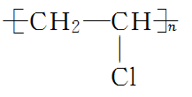

D．乙烯和聚乙烯都能与溴的四氯化碳溶液发生加成反应

答案　C

解析　氯乙烯含有氯元素，不属于烃，而聚乙烯为饱和烃，A错；聚苯乙烯的结构简式为，B错；乙烯含有碳碳双键，能与溴的四氯化碳溶液发生加成反应，但聚乙烯的结构单元为—CH2—CH2—，不能与溴的四氯化碳溶液发生加成反应，D错。

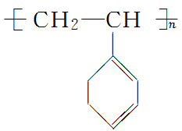

5．食品保鲜膜按材质分为聚乙烯(PE)、聚氯乙烯(PVC)等种类。PE保鲜膜可直接接触食品，PVC保鲜膜则不能直接接触食品，它对人体有潜在危害。下列有关叙述不正确的是 (　　)

A．PE、PVC都属于链状高分子化合物，受热易熔化

B．PE、PVC的单体都是不饱和烃，能使溴水褪色

C．焚烧PVC保鲜膜会放出有毒气体如HCl

D．废弃的PE和PVC均可回收利用以减少白色污染

答案　B

解析　聚氯乙烯是氯乙烯单体通过加聚反应而制备的，氯乙烯中含有氯原子，不是烃，而是烃的衍生物，B错。

6．ABS合成树脂的结构简式如下图：

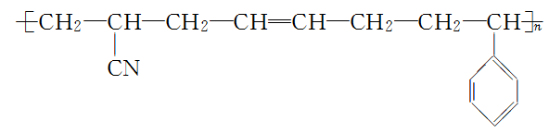

则合成这种树脂的单体为________、________、________，反应类型为________。

答案　CH2===CH—CN　CH2===CH—CH===CH2　　加聚反应

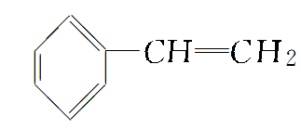

**判断加聚产物单体的方法**

|  |  |  |
| --- | --- | --- |
| 加聚产物 | 方法 | 单体 |
| CH2—CH2 |  | CH2===CH2 |
|  |  |  |

1．下列关于有机物的叙述正确的是(　　)

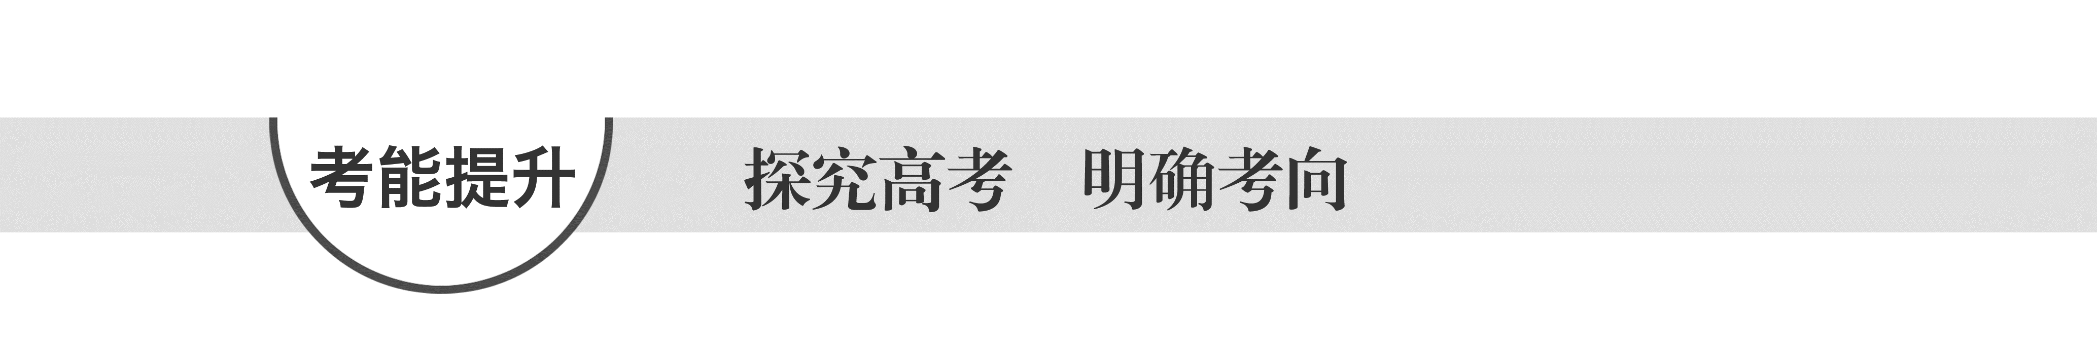

A．己烷共有4种同分异构体，它们的熔点、沸点各不相同(2015·浙江理综，10A)

B．在一定条件下，苯与液溴、硝酸、硫酸作用生成溴苯、硝基苯、苯磺酸的反应都属于取代反应(2015·浙江理综，10B)

C．丁烷有3种同分异构体(2015·福建理综，7C)

D．聚氯乙烯分子中含有碳碳双键(2015·福建理综，7A)

答案　B

解析　A项，己烷有5种同分异构体；C项，丁烷有正丁烷和异丁烷两种同分异构体，错误；D项，聚氯乙烯分子是以氯乙烯为原料，通过分子之间的特殊的加成反应——加聚反应形成，发生加聚反应后分子中碳原子变为饱和碳原子，不再含碳碳双键，错误。

2．(2015·广东理综，7)化学是你，化学是我，化学深入我们生活。下列说法正确的是(　　)

A．木材纤维和土豆淀粉遇碘水均显蓝色

B．食用花生油和鸡蛋清都能发生水解反应

C．包装用材料聚乙烯和聚氯乙烯都属于烃

D．PX项目的主要产品对二甲苯属于饱和烃

答案　B

解析　A项，木材纤维的成分为纤维素，遇碘单质不变蓝色，错误；B项，花生油属于油脂，鸡蛋清属于蛋白质，二者均能发生水解反应，正确；C项，聚氯乙烯中除含有C、H两种元素外，还含有Cl元素，故它不属于烃，错误；D项，因含有苯环，故对二甲苯属于不饱和烃，错误。

3．(2015·全国卷Ⅰ，9)乌洛托品在合成、医药、染料等工业中有广泛用途，其结构简式如图所示。将甲醛水溶液与氨水混合蒸发可制得乌洛托品。若原料完全反应生成乌洛托品，则甲醛与氨的物质的量之比应为(　　)

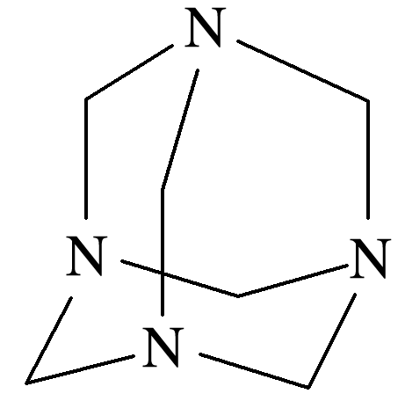

A．1∶1 B．2∶3

C．3∶2 D．2∶1

答案　C

解析　根据乌洛托品的结构简式可知分子式为C6H12N4，碳原子来自HCHO，氮原子来自NH3，发生的反应为6HCHO＋4NH3―→C6H12N4＋6H2O，根据原子守恒，则甲醛与氨的物质的量之比为3∶2。

4．(2014高考选项组合题)下列说法错误的是(　　)

A．用聚乙烯塑料代替聚乳酸塑料可减少白色污染(2014·天津理综，1B)

B．大量燃烧化石燃料是造成雾霾天气的一种重要因素(2014·天津理综，1C)

C．可燃冰主要是甲烷与水在低温高压下形成的水合物晶体，因此可存在于海底(2014·天津理综，3C)

D．乙烯可作水果的催熟剂(2014·四川理综，1A)

答案　A

解析　聚乙烯塑料在自然界中很难分解，可造成白色污染，A错误；大量燃烧化石燃料会产生烟尘等污染物，能造成雾霾天气，B正确；海底为低温高压环境，所以可燃冰可存在于海底，C正确；乙烯是一种植物催熟剂，D正确。

5．(2012·上海，2)下列关于化石燃料的加工说法正确的是(　　)

A．石油裂化主要得到乙烯

B．石油分馏是化学变化，可得到汽油、煤油

C．煤干馏主要得到焦炭、煤焦油、粗氨水和焦炉气

D．煤制煤气是物理变化，是高效、清洁地利用煤的重要途径

答案　C

6．(2014·新课标全国卷Ⅱ，8)四联苯

的一氯代物有(　　)

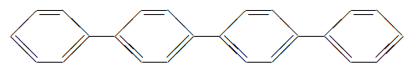

A．3种 B．4种

C．5种 D．6种

答案　C

解析　推断有机物一氯代物的种数需要找中心对称轴，四联苯是具有两条对称轴的物质，即，在其中的一部分上有几种不同的氢原子(包括对称轴上的氢原子)，就有几种一氯代物，四联苯有5种不同的氢原子，故有5种一氯代物。

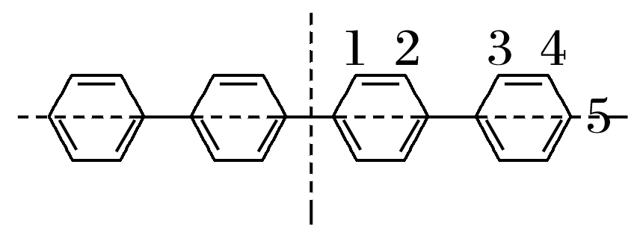

7．(2014·新课标全国卷Ⅰ，7)下列化合物中同分异构体数目最少的是(　　)

A．戊烷 B．戊醇

C．戊烯 D．乙酸乙酯

答案　A

解析　A项，戊烷有3种同分异构体：CH3CH2CH2CH2CH3、(CH3)2CHCH2CH3和(CH3)4C；B项，戊醇可看作C5H11—OH，而戊基(—C5H11)有8种结构，则戊醇也有8种结构，属于醚的还有6种；C项，戊烯的分子式为C5H10，属于烯烃类的同分异构体有5种：CH2===CHCH2CH2CH3、CH3CH===CHCH2CH3、CH2===C(CH3)CH2CH3、CH2===CHCH(CH3)2、，属于环烷烃的同分异构体有5种：、、、、；D项，乙酸乙酯的分子式为C4H8O2，其同分异构体属于酸和酯的有6种：HCOOCH2CH2CH3、HCOOCH(CH3)2、CH3COOCH2CH3、CH3CH2COOCH3、CH3CH2CH2COOH、CH3)2CHCOOH。**练出高分**

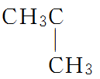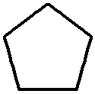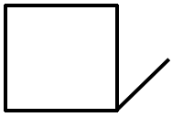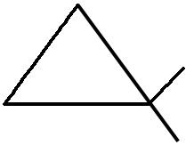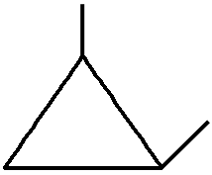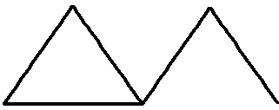

1．下列有关简单的烷烃的叙述：①都是易燃物；②特征反应是取代反应；③相邻两个烷烃在分子组成上相差一个甲基，其中正确的是(　　)

A．①和③ B．②和③

C．只有① D．①和②

答案　D

解析　相邻的烷烃属于同系物，分子组成上相差一个“CH2”原子团。

2．对下列化学用语的理解正确的是(　　)

A．比例模型既可以表示甲烷分子，也可以表示四氯化碳分子

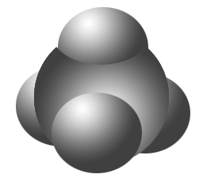

B．电子式 既可以表示羟基，也可以表示氢氧根离子

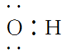

C．丙烯的最简式可表示为CH2

D．结构简式(CH3)2CHCH3既可以表示正丁烷，也可以表示异丁烷

答案　C

解析　A项，比例模型可以表示甲烷分子，但不能表示四氯化碳分子，因为氯原子半径大于碳原子的半径；B项，羟基的电子式为，氢氧根离子应该表示为；C项，丙烯的分子式为C3H6，故最简式为CH2；D项，结构简式(CH3)2CHCH3表示异丁烷，正丁烷应该表示为CH3CH2CH2CH3。

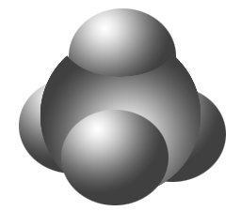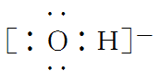

3．下列关于苯的叙述正确的是(　　)

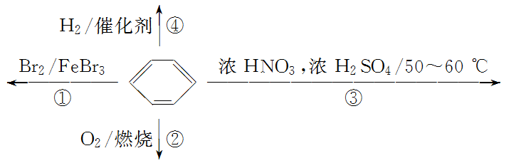

A．反应①为取代反应，有机产物与水混合浮在上层

B．反应②为氧化反应，反应现象是火焰明亮并带有浓烟

C．反应③为取代反应，有机产物是一种烃

D．反应④中1 mol苯最多与3 mol H2发生加成反应，是因为一个苯分子含有三个碳碳双键

答案　B

解析　反应①为苯的溴代，生成的溴苯密度比水大，沉降在水底，A错误；反应③为苯的硝化，发生取代反应，生成的硝基苯为烃的衍生物，C错误；苯分子中无碳碳双键，D错误。

4．C5H12有3种不同结构，甲：CH3(CH2)3CH3，乙：CH3CH(CH3)CH2CH3，丙：C(CH3)4，下列相关叙述正确的是(　　)

A．甲、乙、丙属同系物，均可与氯气、溴蒸气发生取代反应

B．C5H12表示一种纯净物

C．甲、乙、丙中，丙的沸点最低

D．丙有3种不同沸点的二氯取代物

答案　C

解析　甲、乙、丙互为同分异构体，A错误；C5H12存在3种结构，B错误；丙的二氯取代物只有2种，D错误。

5．下列关于化石燃料的说法正确的是(　　)

A．石油分馏可获得石油气、汽油、苯及其同系物等

B．石油催化裂化主要得到乙烯、乙炔等

C．煤含有苯和甲苯，可干馏后获得苯和甲苯

D．煤的液化、气化均属于化学变化

答案　D

解析　A项，石油分馏不能得到苯及其同系物；B项，石油催化裂化不能得到乙炔；C项，煤中不含有苯和甲苯，但通过煤的干馏可获得苯和甲苯。

6．下列说法错误的是(　　)

A．汽油是含有C5～C11的烷烃，可以通过石油的分馏得到汽油

B．含C18以上烷烃的重油经过催化裂化可以得到汽油

C．煤是由多种碳氢化合物组成的混合物

D．天然气是一种清洁的化石燃料

答案　C

7．(2015·宁德统考)下列说法不正确的是(　　)

A．石油经分馏可获得含碳原子少的轻质油

B．①主要发生物理变化

C．②是石油的裂化、裂解

D．③属于取代反应

答案　D

解析　③发生的是加成反应。

8．下列有关叙述不正确的是(　　)

A．等质量的聚乙烯和乙烯燃烧消耗氧气的量相等

B．PVC的单体可由PE的单体与氯化氢加成制得

C．倡导人们在购物时使用纸袋或布袋，最好不用塑料袋，是为了防止白色污染

D．鉴别PE和PVC时，可将其放入试管中加强热，在试管口放置一湿润的蓝色石蕊试纸，若试纸变红，则为PVC；若不变红，则为PE

答案　B

解析　PE、PVC的单体分别为CH2===CH2、CH2===CHCl，CH2===CHCl可由乙炔与HCl加成制得，而乙烯与HCl加成生成CH3CH2Cl，B错。

9．下列有水参与或生成的反应不属于取代反应的是(　　)

A．CH2===CH2＋H2OCH3CH2OH

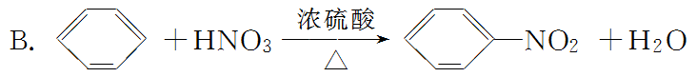

C．CH3COOH＋CH3CH2OHCH3COOCH2CH3＋H2O

D．CH3CH2Cl＋H2OCH3CH2OH＋HCl

答案　A

解析　A项中的反应为加成反应。

10．下图是用球棍模型表示的某有机反应的过程，则该反应的有机反应类型是(　　)

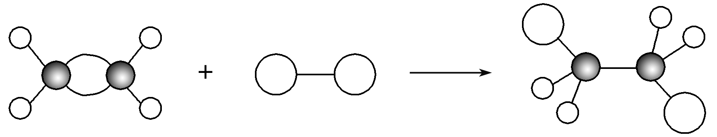

A．取代反应 B．加成反应

C．聚合反应 D．酯化反应

答案　B

11．有4种碳骨架如下的烃。下列说法正确的是(　　)

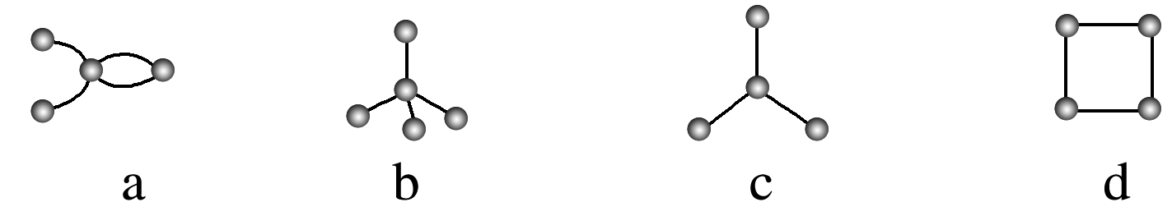

①a和d是同分异构体　②b和c是同系物　③a和d都能发生加聚反应　④只有b和c能发生取代反应

A．①② B．①④

C．②③ D．①②③

答案　A

解析　由图可知a为2­甲基丙烯(CH3)2C===CH2，分子式为C4H8；b为新戊烷(CH3)4C，分子式为C5H12；c为2­甲基丙烷(CH3)3CH，分子式为C4H10；d为环丁烷，分子式为C4H8。故可知①②正确；d不能加聚，故③错；a、d也能发生取代，故④错；选A。

12．根据下表中烃的分子式排列规律，判断空格中烃的同分异构体的数目是(　　)

|  |  |  |  |  |  |  |  |
| --- | --- | --- | --- | --- | --- | --- | --- |
| 1 | 2 | 3 | 4 | 5 | 6 | 7 | 8 |
| CH4 | C2H4 | C3H8 | C4H8 |  | C6H12 | C7H16 | C8H16 |

A.3 B．4

C．5 D．6

答案　A

解析　根据所给分子式知第5项分子中有5个碳原子，有12个氢原子，即分子式为C5H12，C5H12有3种同分异构体。

13．阿斯巴甜具有清爽的甜味，其结构简式如图所示。下列关于阿斯巴甜的说法中，不正确的是(　　)

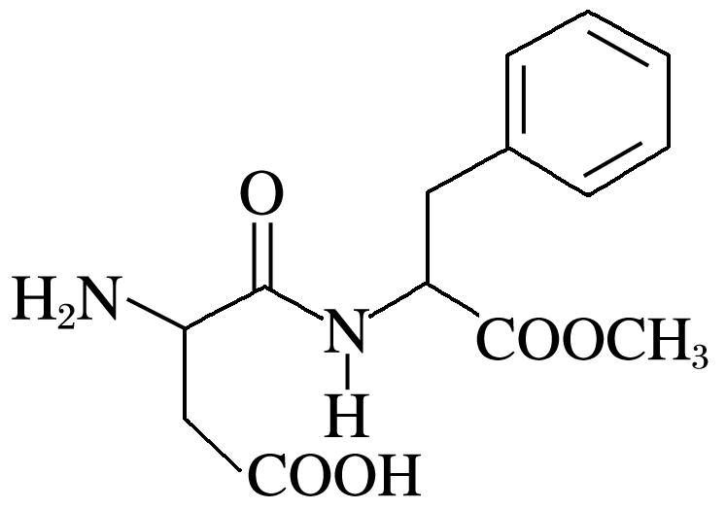

A．一定条件下可以发生酯化反应和加成反应

B．一定条件下既能与酸反应，又能与碱反应

C．阿斯巴甜属于糖类化合物

D．在酸性条件下可以水解生成两种氨基酸

答案　C

解析　阿斯巴甜含有羧基，能发生酯化反应，含有苯环，能发生加成反应，A项对；其含有羧基，能与碱反应，含有氨基，能与酸反应，B项对；糖类物质是多羟基醛或多羟基酮，阿斯巴甜不属于糖类，C项错；阿斯巴甜在酸性条件下可以水解生成COOHCOOHH2N和H2NCOOH两种氨基酸，D项对。

14．某烷烃的一种同分异构体只能生成一种一氯代物，则该烃的分子式不可能是(　　)

A．CH4 B．C2H6

C．C4H10 D．C5H12

答案　C

解析　CH4、CH3CH3只有一种一氯代物，C4H10有两种同分异构体：CH3CH2CH2CH3(一氯代物有2种)和 (一氯代物有2种)；D符合要求的是。

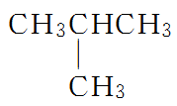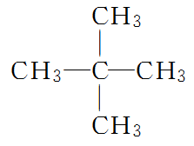

15．分子式为C7H7Cl，且分子中含有苯环的同分异构体有(不考虑立体结构)(　　)

A．3种 B．4种

C．5种 D．6种

答案　B

解析　可以认为C7H7Cl由氯原子取代甲苯上的氢原子而得。氯原子取代苯环上的氢原子有邻、间、对3种结构，氯原子取代甲基上的氢原子有1种结构，共4种。

16．有机化学中化合物的结构可用键线式表示，如CH2===CHCH2Br可表示为。则有机物的二氯代物有(　　)

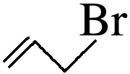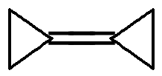

A．2种 B．3种

C．4种 D．5种

答案　C

解析　首先根据等效氢的概念判断中只有1种氢原子，有1种一氯代物，然后一氯代物中氢原子的种类有4种，则二氯代物有4种，选C。



17．甲苯与氢气完全加成后产物的一氯代物的种类数是(　　)

A．2种 B．4种

C．5种 D．7种

答案　C

解析　甲苯的一氯代物有4种，这说明分子中有4类等效氢原子。甲苯与氢气完全加成后产物是甲基环己烷，氢原子分为5类，所以一氯代物的种类数是5种，答案选C。

18．某烷烃相对分子质量为86，如果分子中含有3个—CH3、2个—CH2—和1个，则该结构的烃的一氯取代物(不考虑立体异构)最多可能有(　　)

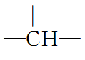

A．9种 B．6种 C．5种 D．4种

答案　A

解析　根据烷烃的通式C*n*H2*n*＋2,14*n*＋2＝86，解得*n*＝6，该分子是己烷，含有上述基团的分子有CH3CH2CH2CH(CH3)2和CH3CH2CH(CH3)CH2CH3，CH3CH2CH2CH(CH3)2分子是不对称分子，一氯代物有5种，CH3CH2CH(CH3)CH2CH3分子是对称分子，一氯代物有4种，共9种，选A。

19．下列对有机物结构或性质的描述中错误的是(　　)

A．将溴水加入苯中，溴水的颜色变浅，这是由于发生了加成反应

B．苯分子中的6个碳原子之间的键完全相同，是一种介于碳碳单键和碳碳双键之间的独特的键

C．乙烷和丙烯的物质的量共1 mol，完全燃烧生成3 mol H2O

D．一定条件下，Cl2可在甲苯的苯环或侧链上发生取代反应

答案　A

解析　将溴水加入苯中，由于溴在苯中的溶解度比在水中的溶解度大，故发生萃取，水层颜色变浅，是物理变化，A项错误；苯分子中不存在碳碳单键、碳碳双键，而是存在一种介于碳碳单键和碳碳双键之间的独特的键，B项正确；乙烷和丙烯的每个分子中都含有6个氢原子，1 mol混合物中含6 mol氢原子，完全燃烧生成3 mol H2O，C项正确；苯环上的氢原子在催化剂作用下能被氯原子取代，苯环侧链上的氢原子在光照时可被氯原子取代，D项正确。

20．150 ℃时，将1 L混合烃与9 L氧气混合，在密闭容器内充分燃烧，当恢复至150 ℃，体积恒定时，容器内压强增大8%，则该混合烃的组成是(　　)

A．甲烷与乙烷体积比是1∶4

B．丙炔与乙炔体积比是1∶4

C．乙烯与丁烷体积比是1∶4

D．乙烯与丁烯体积比是1∶4

答案　D

解析　根据烃燃烧的化学方程式：

C*x*H*y*＋(*x*＋*y*/4)O2―→*x*CO2＋*y*/2H2O　　Δ*V*

1 mol (*x*＋*y*/4)mol *x* mol *y*/2mol *y*/4－1

1 L 0.8 L

可得*y*＝7.2，如果是乙烯与丁烷，则乙烯与丁烷体积比是7∶8；如果是乙烯与丁烯，则乙烯与丁烯体积比是1∶4，故正确选项为D。